METABOLISMUS A BIOSYNTÉZA SACHARIDŮ

Sacharidy jsou důležité zdroje energie, kterou buňky získávají jejich oxidací. Vyšší organismy získávají tyto látky především v potravě jako produkty metabolismu zelených rostlin.

Biosyntéza sacharidů

Základní sacharid D-glukosa vzniká z oxidu uhličitého a vody při fotosyntéze:

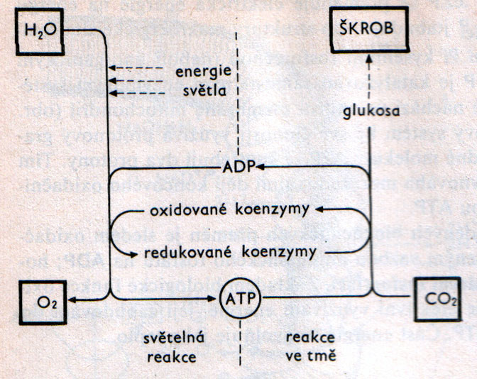

Fotony slunečního záření dopadají na chlorofyl v chloroplastech rostlin. Elektrony excitované v chlorofylu se postupně přenášejí na koenzymy přičemž ztrácejí svou energii, která se využije na tvorbu ATP. Úbytek elektronů se vyrovná oxidací kyslíkového atomu vody za vzniku atomu kyslíku. Tato část se nazývá světelná reakce, protože je podmíněna energií slunečního záření.

Redukované koenzymy se využijí k redukci uhlíkového atomu oxidu uhličitého. K tomu již není potřeba světla – reakce ve tmě. Složitou metabolickou dráhou se ze šesti molekul oxidu uhličitého vytváří glukosa az ní polysacharid škrob.

Metabolismus sacharidů

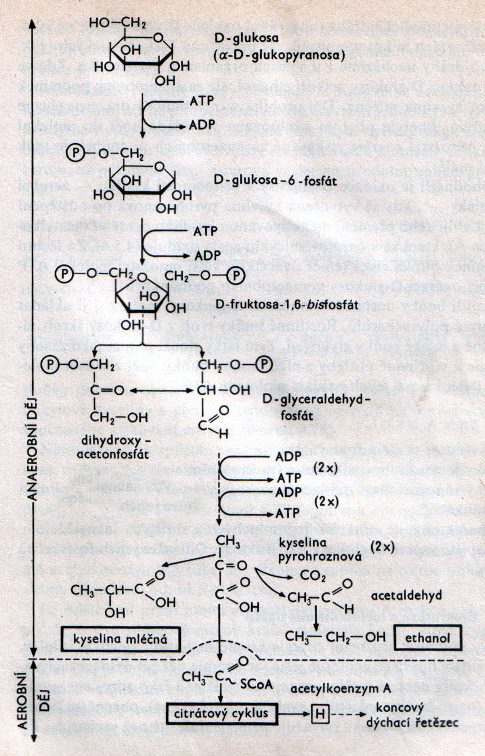
Nejprve se fosforyluje D-glukosa na D-glukosa-6-fosfát.a potom se mění na fosforylovanou D-fruktosu. Jejím rozštěpením vznikají tříuhlíkaté sacharidy (fosforylované triosy) a následnou oxidací kyselina pyrohroznová.

U mikroorganismů se za anaerobních podmínek z kyseliny pyrohroznové odštěpuje oxid uhličitý a vzniká acetaldehyd (ethanal), který se redukuje na ethanol. Tomuto ději se říká alkoholové kvašení. Mikrobiální buňky tímto získávají potřebnou energii ve formě molekul ATP.

U vyšších organismů za anaerobních podmínek vzniká z kyseliny pyrohroznové kyselina mléčná. Energie uvolněná při tomto ději se opět ukládá do molekul ATP. Množství energie získané za anaerobních podmínek je velmi malé.

Za aerobních podmínek se kyseliny pyrohroznová po odštěpení oxidu uhličitého mění na aktivovanou kyselinu octovou (acetylkoenzym A), která se v citrátovém cyklu zcela zoxiduje. Za těchto podmínek vzniká 20x více energie než v anaerobních podmínkách.

Mají-li buňky dostatek glukosy, mohou si ji ukládat ve formě polysacharidů. Rostlinné buňky tvoří z glukosa škrob, živočišné a lidské buňky glykogen. Tyto látky slouží jako zásoby energie a v případě potřeby z nich mohou buňky opět získávat molekuly glukosy a jejich oxidací molekuly ATP.

